NHỮNG HẰNG ĐẲNG THỨC ĐÁNG NHỚ (PHẦN I)
Họ tên học sinh: …………………………..…..…………………… Lớp: 8B1/ …... Ngày: …. / … / 20….
- Lí thuyết
- Bình phương của một tổng: 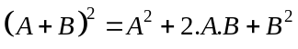
VD1: Thực hiện các biến đổi sau:
a) 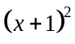 b) 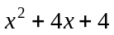 c) 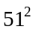
- Bình phương của một hiệu: 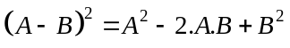
VD1: Thực hiện các biến đổi sau:
a) 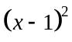 b) 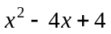 c) 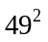
- Hiệu hai bình phương: 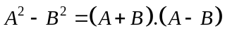
VD1: Thực hiện các biến đổi sau:
a) 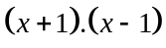 b) 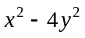 c) 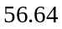
- Bài luyện tập
Bài 1. Thực hiện các phép biển đổi sau:
a. 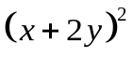 b. 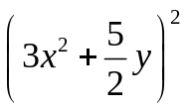 c. 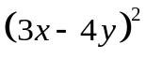
d. 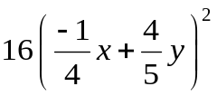 e. f. 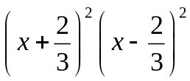
g. 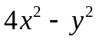 h. 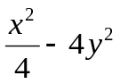
Bài 2. Viết các biểu thức sau dưới dạng bình phương của một tổng, một hiệu
a. 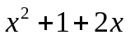 b. 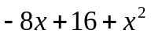
c. 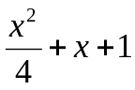 d. 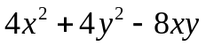
e. 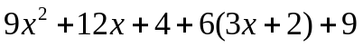 f*.
Bài 3. Chứng minh các đẳng thức sau:
a. 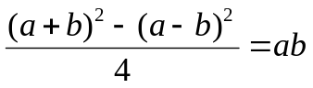 b. 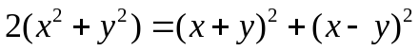
Bài 4. Rút gọn các biểu thức sau:
a. 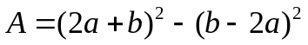 b.
c. 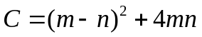 d.
Bài 5. Tính nhanh:
a.  b. 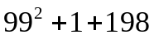 c. 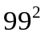
d. 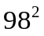 e. 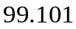 f. 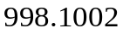
Bài 6. Tìm GTNN của các biểu thức sau:
a) 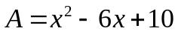 b) 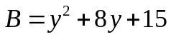
c) 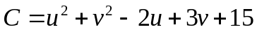 d) 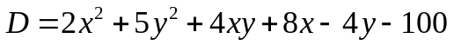
Bài 7. Tìm GTLN của các biểu thức sau:
a. 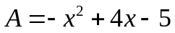 b. 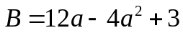
c. 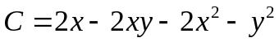
Bài tập bổ sung
Bài 1. Tìm x, y biết:
a. b. 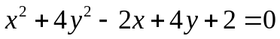
c. 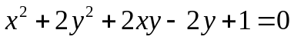 d. 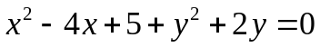
e. 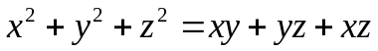
Bài tập về nhà
Bài 1. Thực hiện các phép biển đổi sau:
a. 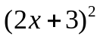 b. 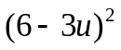 c. 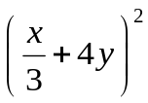
d. 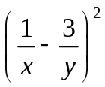 g. 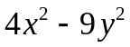 h. 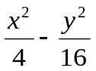
Bài 2. Viết các biểu thức sau dưới dạng bình phương của một tổng, một hiệu
a. 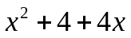 b. 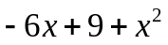 c. 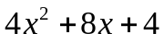
d. 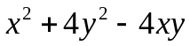 e. 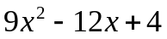 f. 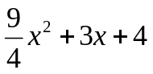
g*. 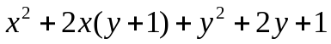
Bài 3. Chứng minh các đẳng thức sau:
a. 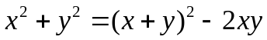 b. 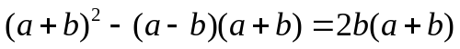
Bài 4. Rút gọn các biểu thức sau:
a.
b) 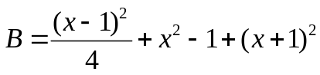
Bài 5. Tính nhanh:
a.  b. 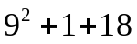 c. 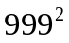
d. 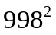 e. 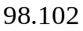 f. 
Bài 6. Tìm GTNN của các biểu thức sau:
a) 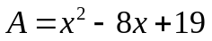 b) 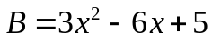
c) 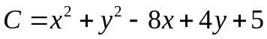 d) 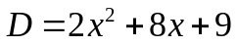
e) 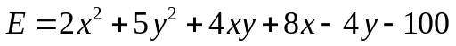
Bài 7. Tìm GTLN của các biểu thức sau:
a. 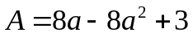 b. 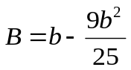
d.  e. 